**Rekenen/wiskunde**

1. Bekijk de **rekenvlog van het 24-spel** (geplaatst op ). Los iedere dag vier of meer puzzels op en stuur je oplossingen naar de juf of meester in je heen- en weerschriftje.

Zoek je meer uitdaging? Bedenk dan zelf puzzels. Deze kan je plaatsen als reactie op de vlog, zodat andere kinderen jouw zelfbedachte puzzels kunnen uitproberen.

1. **Rekenen met symbolen:** los onderstaande opdrachten op en verzin er zelf nog minstens 10. Je mag je symbolen een andere waarde geven dan in de voorbeelden hieronder. Je eigen opgaven moeten wel allemaal uit te rekenen zijn en kloppen.

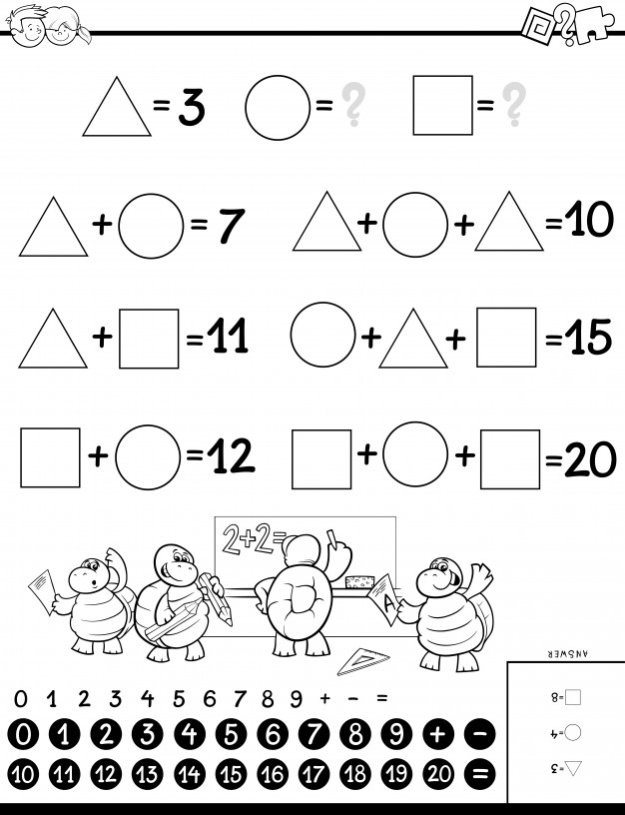 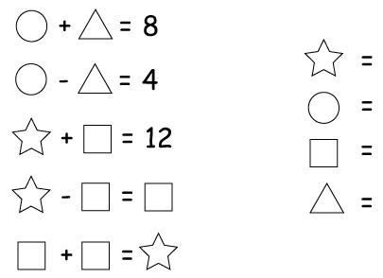

**Taal/taalverzorging**

1. Je maakt een **rap** over een **kosmisch onderwerp** (zie bijlage). Een rap is een muzikale dichtvorm. Degene die de tekst rapt noemen we een rapper. Maak zelf een rap over bijvoorbeeld een ontdekkingsreiziger, de indianen of de verschillende volkeren in Amerika. **Leuk 1:** bekijk de kosmische vlogs voor inspiratie!

**Leuk 2:** Gave rap geschreven? Oefen je rap in en voer deze op als je op school bent.

1. Je **schrijft** een **legende** zoals bijvoorbeeld de scheppingsverhalen *Het verhaal van de raaf* of *Het verhaal van de oude man* . Gebruik de Taal: doen!-kaart uit de bijlage om met deze opdracht aan de slag te kunnen gaan.

*Gebruik voor de scheppingsverhalen van de indianen de volgende link:*

[*https://montessorischoolapollo.schoudercom.nl/documenten/380579-documenten-bij-de-vlog-indianen-en-geloof*](https://montessorischoolapollo.schoudercom.nl/documenten/380579-documenten-bij-de-vlog-indianen-en-geloof)

**Kosmisch Onderwijs & Opvoeding (KOO)**

1. **Verzamel verschillende weerberichten van één dag** en vergelijk ze met elkaar. Plak de weerberichten op een groot vel en maak daar twee kolommen onder. Eén kolom met overeenkomsten en één met verschillen.
2. Maak het **werkblad *Dieren en klimaten****.* Geef aan waar de dieren van het werkblad wonen. Verzin er nog minimaal 5 dieren bij.